Школьная

Газета МБОУ СОШ№ 3 пос. Редкино

Школьная жизнь, как поток разнообразна, стремительна и интересна. Это маленький необыкновенный мир, в котором очень непросто уследить за всеми событиями, а тем более сохранить и отразить самые интересные и важные из них.
Мы продолжаем выпуск нашей школьной газеты…
Рубрики газеты:
История праздника
Калейдоскоп дел
Прогулки по школе
Это интересно
Проба пера

Разное

Спортивная рубрика
Твоя безопасность

жизнь

Выпуск Январь 2023 г.


В этом выпуске:
Международный день «спасибо»
Мастер-класс «Блокадная ласточка»
Беседа-презентация «Прорыв блокады»
Митинг «Блокадная ласточка
лети сквозь века»
Ольга Берггольц
Год педагога и наставника
Благородный поступок
Соревнования между 9 и 10 классами
Профилактика школьного травматизма
Памятки безопасности

Международный день «спасибо»

11 января можно без преувеличения назвать одной из самых «вежливых» дат в году — Международный день «спасибо» (International Thank You Day). Все мы прекрасно осознаем значение хороших манер, их необходимость в повседневной жизни, но большую часть благодарностей мы выражаем, как бы невзначай, не задумываясь об их смысле. Однако, слова благодарности обладают магическими свойствами — с их помощью люди дарят радость друг другу, выражают внимание и передают положительные эмоции — то, без чего наша жизнь стала бы скудной и мрачной. Неспроста во многих туристических путеводителях и наставлениях туристам часто указывается: слово «спасибо», произнесенное даже с акцентом на языке страны пребывания, повышает скорость, качество обслуживания и помогает наладить спокойный и приятный отдых. Считается, что русское слово «спасибо» родилось в 16 веке из часто произносимого словосочетания «спаси Бог». Интересно, что и корни английского аналога — Тhank you — также уходят гораздо глубже простой благодарности. Это говорит о том, что и русское «спасибо», и «спасибо», произнесенные практически на всех языках мира, имели и имеют чрезвычайно важное значение для культуры любого народа. Будем благодарить от чистого сердца! Известно, что староверы не используют слово «спасибо», они избегают его в своей речи, поскольку считают, что это слово родилось из словосочетания «спаси Бай». Бай — это имя одного из языческих богов. Психологи уверены, что слова благодарности — это «устные поглаживания», которые способны успокоить и согреть своей теплотой. Главное, чтобы слова благодарности произносились от чистого сердца! Неслучайно издавна в народе существовало очень мудрое поверье — не произноси слова благодарности в состоянии раздражения.
Международный день «спасибо» отмечается 11 января. Этот день можно назвать «самым воспитанным». Это светлый праздник, который не может причинить никому вреда, а приносит только пользу. К сожалению, в настоящее время не все знают о существовании дня «спасибо». В нашей школе с этим праздником, учащиеся 10 класса познакомили учеников 4 б класса. Дети, не знавшие об этом празднике, были удивлены, что он существует. Узнав об этом празднике, дети нашей школы, чаще будут говорить это «светлое слово» - СПАСИБО!
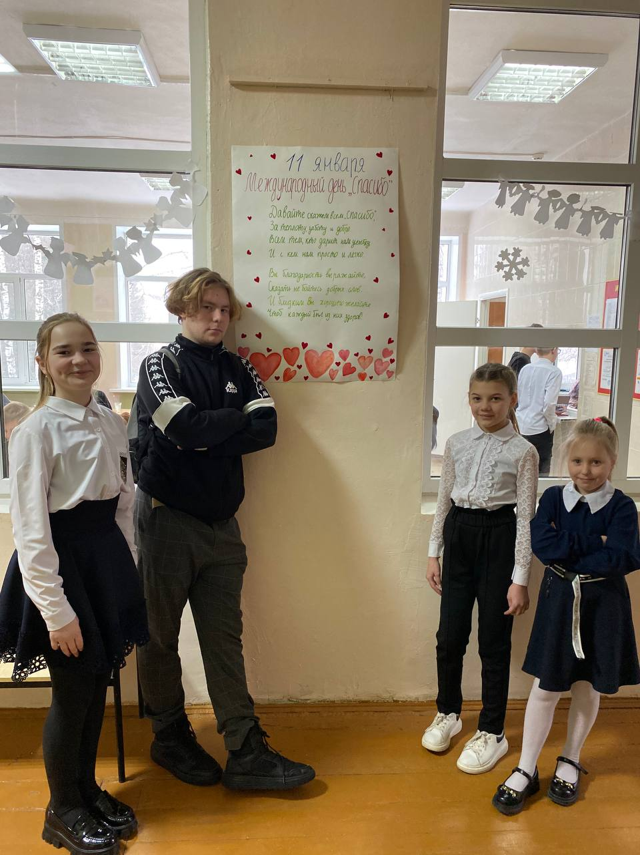

Калейдоскоп дел
С 18 по 27 января прошла областная молодежная патриотическая акция
«Блокадная ласточка», посвященная Дню воинской славы России — Дню
полного освобождения Ленинграда от фашистской блокады 27.01.1944 год.
Наша школа впервые решила принять участие в этой акции.
Учащиеся 7 и 5 классов создали макет, на котором все участники акции смогли отправить весточку сквозь
время тем, кто её так ждал: написать письма своим сверстникам - юным защитникам Ленинграда.
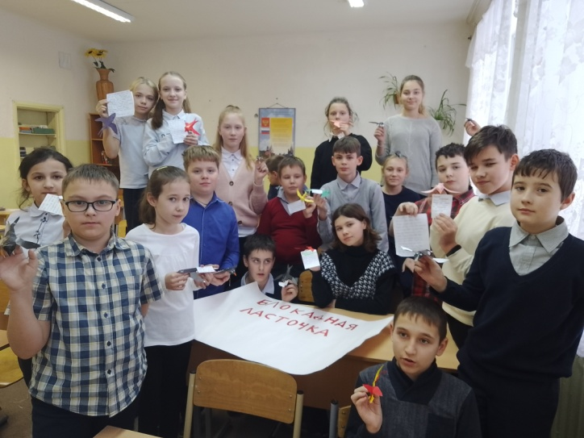

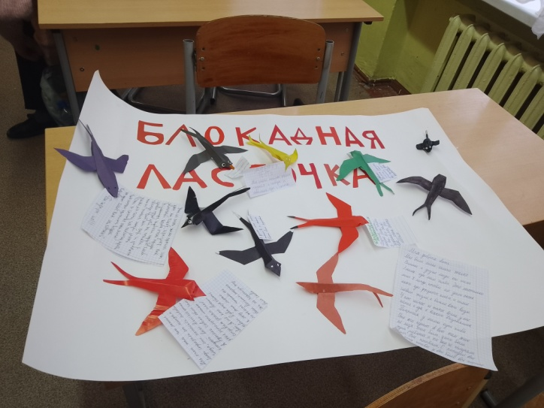

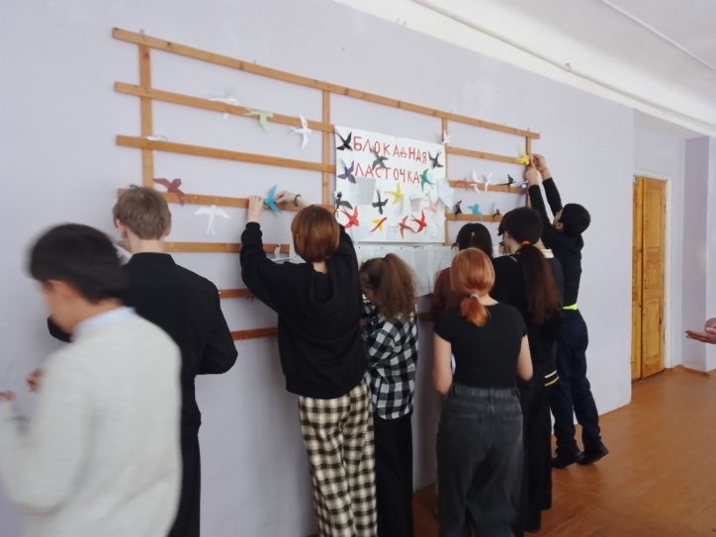

Акция "Блокадная ласточка", посвященная освобождению Ленинграда от блокады в нашей школе акция началась с мастер-класса по изготовлению ласточки из бумаги. Три дня ученики 9-х классов ходили в классы начальной школы и вместе с маленькими ребятами делали эту "птицу надежды" Ленинградцев. Все участники мероприятия были внимательны и максимально заинтересованы. После того, как работа была завершена, дети дружно делали фото около макета "Добрая весть".

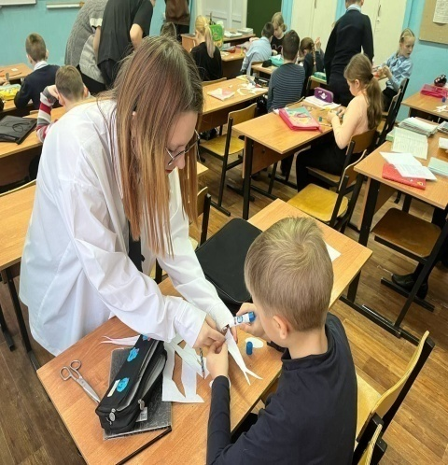
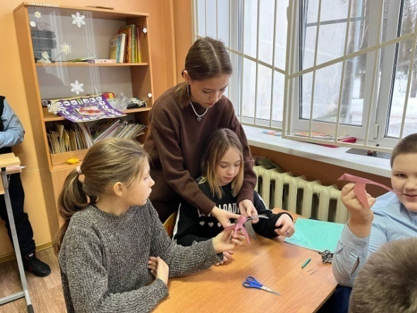
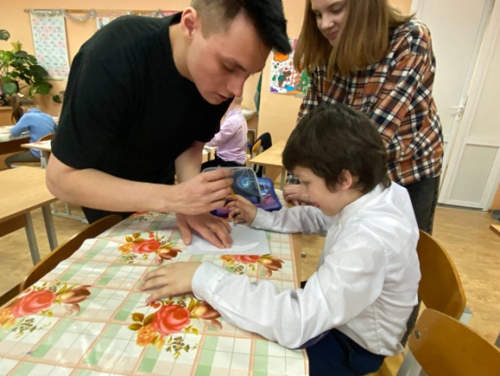
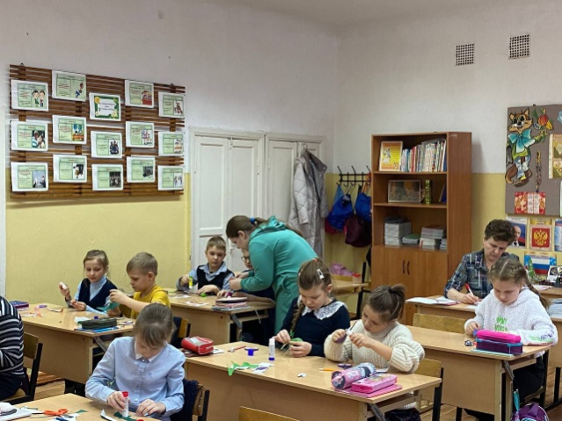

Прогулки по школе
25 января в рамках патриотической акции «Блокадная ласточка» в нашей школе для учеников 5 – 8 классов состоялась беседа с показом презентации «Прорыв блокады», посвященная снятию блокады Ленинграда.

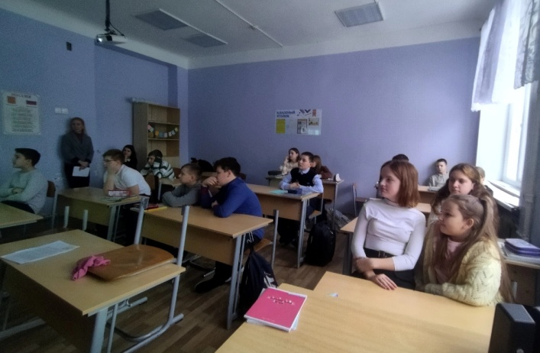

В ходе беседы ребята познакомились еще с одной героической страницей истории Великой Отечественной войны. Узнали, что такое «блокада» и Дорога жизни. Познакомились с трагической судьбой ленинградцев, с Таней Савичевой, ее прощальными словами «Умерли все. Осталась одна Таня». Скорбные аллеи Пискаревского кладбища прошли перед учащимися на слайдах. Фигура скорбящей Родины-матери над своими погибшими детьми
.
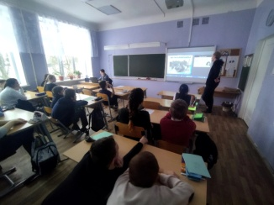

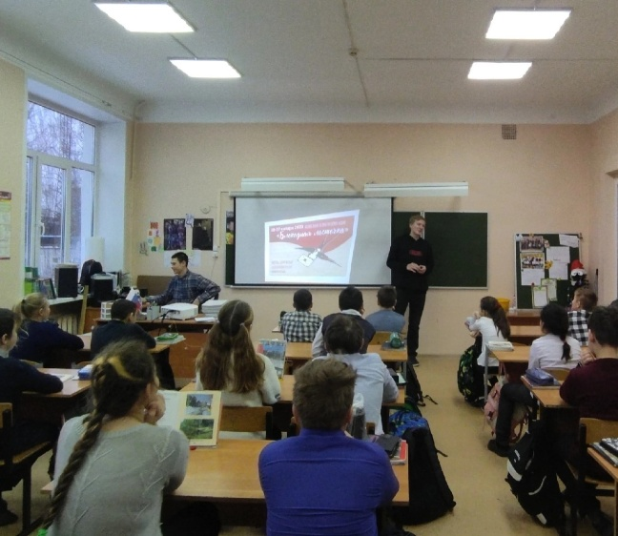

Ребята с большим вниманием слушали выступление о том нелегком времени, которое пережили ленинградцы, оказавшиеся в блокадном городе. Ребята узнали о стойкости детей тех времен. Ленинградские мальчишки и девчонки помогали взрослым в борьбе против фашистов. Они работали в госпиталях: мыли полы, кормили раненых, давали им лекарства. Так же рыли окопы, выпускали боеприпасы и оружие для фронта.

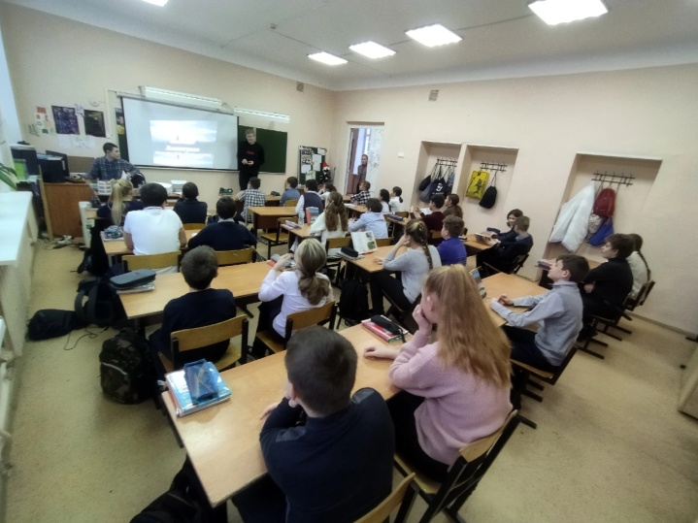

Это интересно
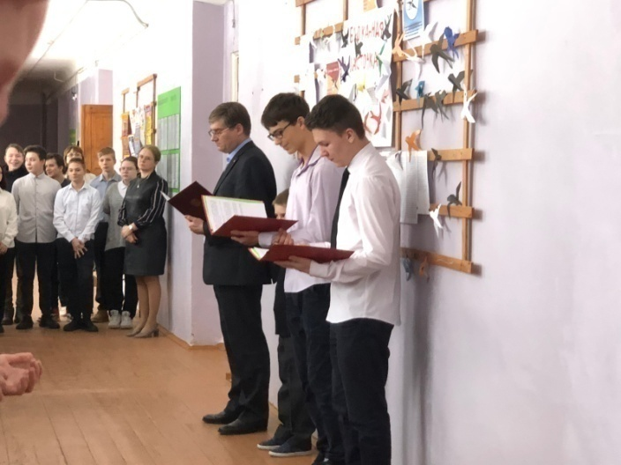

27 января 1944 года была снята блокада Ленинграда. Именно этому событию был посвящен митинг "Блокадная ласточка — лети сквозь века" в нашей школе. Участниками митинга стали ученики 8 – 11 классов. В ходе мероприятия ребята узнали о великом народном подвиге, душевном порыве, единстве и мужестве защитников города Ленинграда. Ведущие рассказали о тяжелых испытаниях, выпавших на долю жителей осажденного закрытого города Ленинграда, о тяготах жизни в блокадном Ленинграде: голоде, холоде, о детях и женщинах, работавших наравне с мужчинами на заводах, о периодических бомбардировках, о защите и обороне Ленинграда советскими солдатами.
Митинг стал завершающим мероприятием плана в рамках областной патриотической молодежной акции «Блокадная ласточка».
Проведенная акция, посвященная блокадной теме, оставила неизгладимое впечатление у обучающихся, позволила им задуматься о своей жизни, изучить, осмыслить и анализировать опыт поколений.

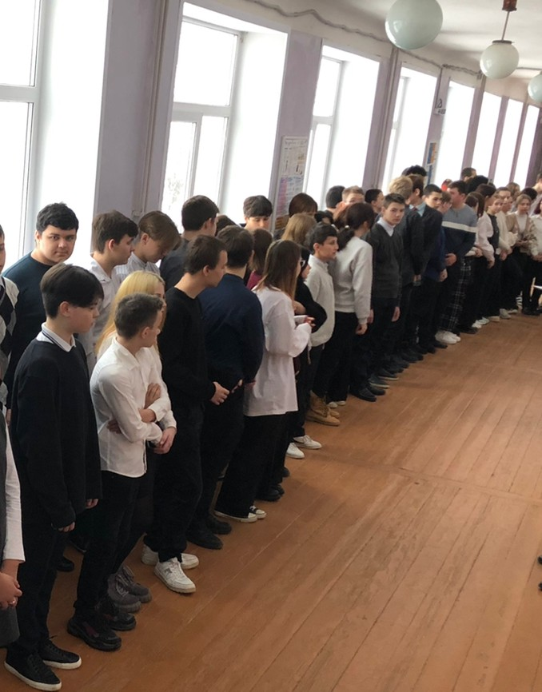

Проба пера
Блокадная ласточка

Весной сорок второго года
множество ленинградцев
носило на груди жетон —
ласточку с письмом в клюве.
Сквозь года, и радость, и невзгоды
вечно будет мне сиять одна —
та весна сорок второго года,
в осажденном городе весна.
Маленькую ласточку из жести
я носила на груди сама.
Это было знаком доброй вести,
это означало: «Жду письма».
Этот знак придумала блокада.
Знали мы, что только самолет,
только птица к нам, до Ленинграда,
с милой-милой родины дойдет.
…Сколько писем с той поры мне было.
Отчего же кажется самой,
что доныне я не получила
самое желанное письмо?!
Чтобы к жизни, вставшей за словами,
к правде, влитой в каждую строку,
совестью припасть бы, как устами
в раскаленный полдень — к роднику.
Кто не написал его? Не выслал?
Счастье ли? Победа ли? Беда?
Или друг, который не отыскан
и не узнан мною навсегда?
Или где-нибудь доныне бродит
то письмо, желанное, как свет?
Ищет адрес мой и не находит
и, томясь, тоскует: где ж ответ?
Или близок день, и непременно
в час большой душевной тишины
я приму неслыханной, нетленной
весть, идущую еще с войны…
О, найди меня, гори со мною,
ты, давно обещанная мне
всем, что было, — даже той смешною
ласточкой, в осаде, на войне…
(Ольга Берггольц. 1945 г. )

Разное
Президентом России Владимиром Путиным 2023 год объявлен "Годом педагога и наставника". Это решение говорит о признании высокого статуса учителей и о важности той работы, которую они проводят.
Мы решили порассуждать об этом и вот что у нас получилось...

ЗА ЧТО ЛЮБЯТ УЧИТЕЛЯ?
11 класс
Профессия учителя сложная, требует много сил и терпения. Каждый ученик любит и уважает учителя за что-то…

5 класс
Учителя заботятся о нас и не хотят, чтобы мы попали в беду. Если что-то случится, защищают нас, готовят нас к будущему. Они нас учат правильно себя вести и являются для нас примером.
6 класс
Учителей любят за доброту и отзывчивость, за умение объяснять так, чтобы было понятно каждому.
За готовность помочь, если что-то не понятно.
За то, что идет в ногу со временем.

7 класс
За справедливость и чувство юмора. Умение найти общий язык
За понимание.
За честный труд.
Потому что он учитель!

9 класс
За подход к ученикам.
За то, что помогает разобраться с темой, которая была не усвоена на уроке в свое личное время
За человечность и понимание.
За терпеливость и отзывчивость, строгость и справедливость.
За знания, которые он дает.

10 класс
За то, что пробуждает детей к учебе, всегда готов помочь что-то объяснить, добрый и понимающий.
За уважение к детям и дружескую атмосферу.
За желание помогать детям создавать доверительные отношения.
За справедливое оценивание.
За преданность своему делу, учитель – наставник, он освещает путь.

Учительство – это искусство, труд не менее титанический, чем труд писателя или композитора, но более тяжелый и ответственный. Учитель обращается к душе человеческой не через музыку, как композитор, не с помощью красок, как художник, впрямую. Воспитывает своими знаниями и любовью, своим отношением к миру.
Д. Лихачёв

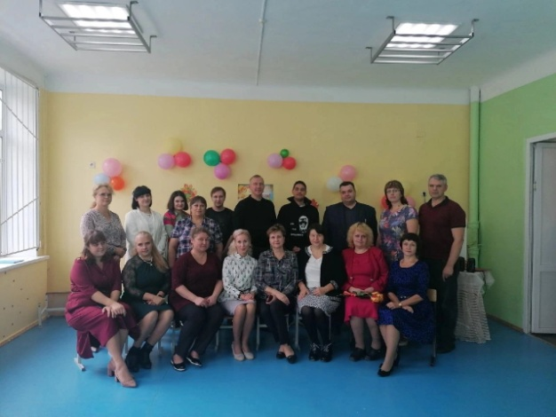

Благородный поступок.

Школьники из Редкино совершили благородный поступок и помогли спасти человека, вызвав скорую помощь.
Одной из «спасателей» была ученица нашей школы. Анжелика шла по парку и обратила внимание на человека, которому было плохо. Поговорив с мужчиной, она попыталась вызвать скорую, но не получилось. Тогда Анжелика попросила проходящих мимо мальчиков вызвать скорую, а сама осталась с мужчиной и была рядом, пока не приехали врачи и ему начали оказывать медицинскую помощь. Лика никому не говорила об этом, потому что оказать помощь тому, кто в ней нуждается, - это норма жизни.

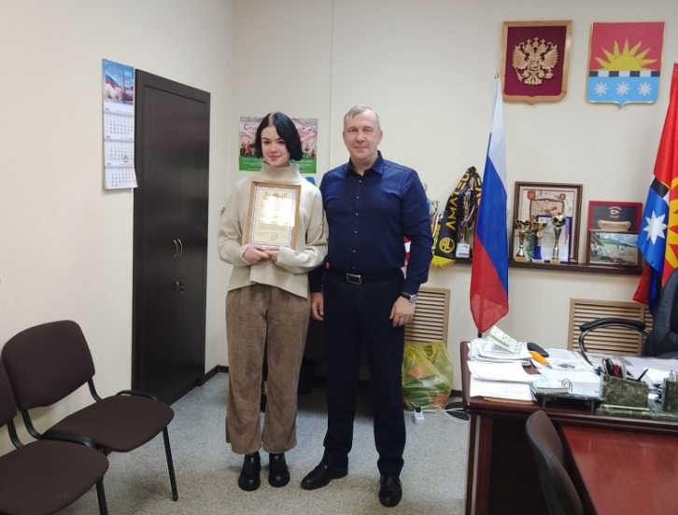
Глава посёлка Сергей Сергеевич Орлов вручил «Благодарственное письмо» ученице 10 класса МБОУ СОШ № 3пос. Редкино Маркивой Анжелике.
Мы гордимся, что в нашей школе есть неравнодушные и заботливые ученики!

Спортивная рубрика
31 января в нашей школе проходили соревнования по волейболу между 10 и 9б классом. Главная цель: участники должны были проявить свои навыки в игре. Выиграла команда 10 класса со счетом 2:1. Игроки были удивлены, как быстро пролетело время трёх партий, каждый зритель очень переживал за команду своего класса. Одноклассники команды 10 класса сделали плакат, чтобы поддержать своих ребят. Игра принесла игроками наблюдателям кучу положительных эмоций, даже проигравшая команда была рада, что получила опыт.


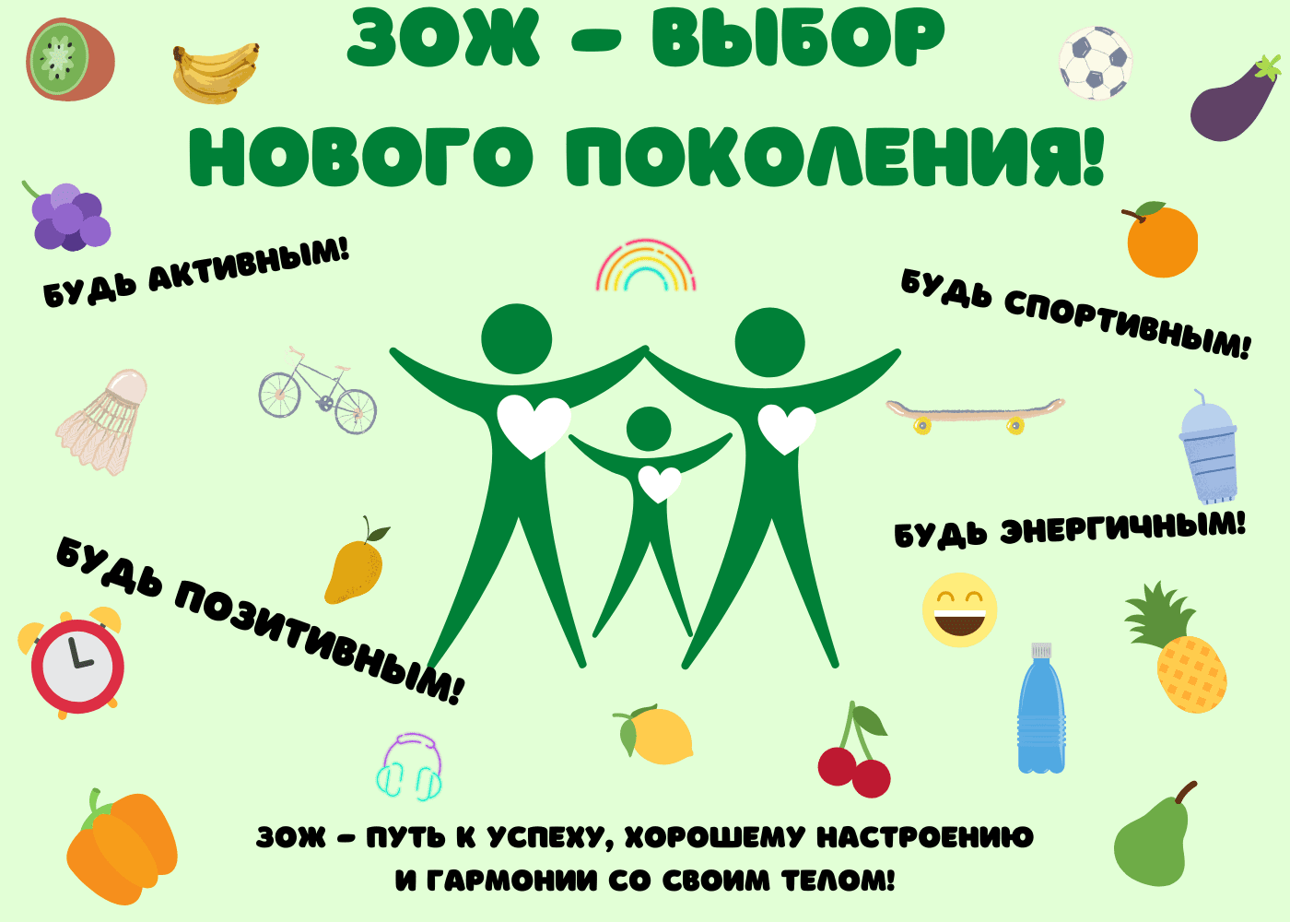
Твоя безопасность
Травматизм школьников наносит вред здоровью детей, вызывает тяжелые переживания родственников, одноклассников, учителей, родителей.
Слово «травма» - это медицинский термин греческого происхождения (trauma) и переводится как «рана», повреждение.
Ежедневно вы проводите в школе до 8 часов. Это довольно много, и потому наша общая задача избегать опасных ситуаций, которые могут привести к травме.
КАКИЕ ПОВРЕЖДЕНИЯ МОЖНО ПОЛУЧИТЬ В ШКОЛЕ?
Ссадина, гематома, вывих, перелом, порез, сотрясение мозга, повреждение внутренних органов.
Чтобы не было в школе травм, каждый ученик должен выполнять
ПРАВИЛА!
- Категорически запрещается обижать младших и девочек.
- Категорически запрещается толкать друг друга, все передвижения по школе делай шагом и по правой стороне.
- Категорически запрещается бегать и прыгать в кабинетах и коридоре.
- Запрещается бросаться различными предметами.
- Категорически запрещается применять физическую силу!
- Запрещается бегать на лестнице, толкать друг друга!
- Категорически запрещается употреблять непристойные выражения и жесты!
Внимательнее относитесь друг к другу и ПОМНИТЕ! Самое дорогое у человека – это жизнь! Берегите её и будьте здоровы!

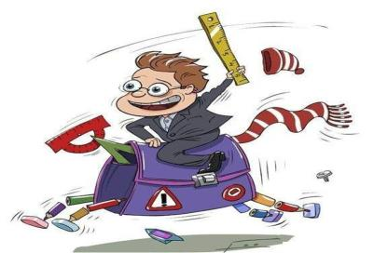
Безопасные выходные
Мы еще раз напоминаем детям и их родителям правила безопасного поведения дома и на улице:

- никогда не садиться в машины к незнакомым людям, не ходить с незнакомцами по их просьбам, не поддерживать с ними диалог;
- не заходить в подъезд вместе с незнакомцем. Следует дождаться взрослых соседей, а лучше всего, чтобы родители встречали ребенка возле дома;
- не демонстрировать дорогостоящие вещи и деньги на улице и в общественных местах - это может привлечь внимание злоумышленников;
- сумку на улице следует носить через плечо – так ее труднее сорвать. В общественном транспорте личные вещи держать только перед собой. Не класть ценные вещи в наружные карманы одежды;
- для своих передвижений выбирать людные, оживленные и хорошо освещенные места.

Безопасность на дороге
Сегодня каждый школьник знает, что улица очень опасна для того, кто не умеет правильно ходить по ней. Но тот, кто твёрдо знает и точно выполняет правила дорожного движения, может не опасаться самой быстрой машины.
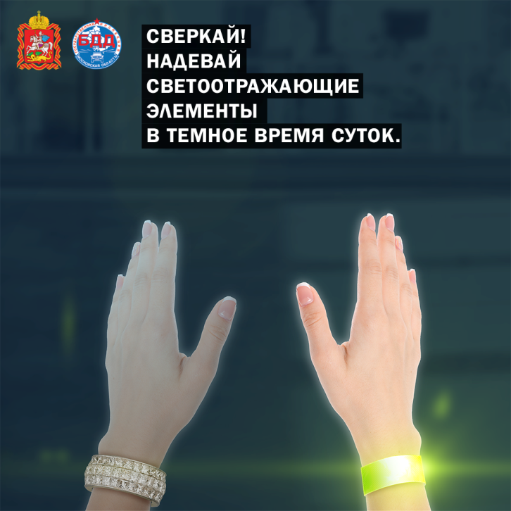
Дорожное движение - сложный процесс, его безопасность зависит от поведения каждого человека, а значит, и от тебя. Постарайся строго соблюдать правила дорожного движения.
Ежедневно мы являемся участниками дорожного движения, выступая в качестве пешехода, пассажира или водителя. Быть пешеходом - это очень ответственно, особенно важно правильно вести себя на дороге.
Ученики нашей школы носят светоотражающие элементы.
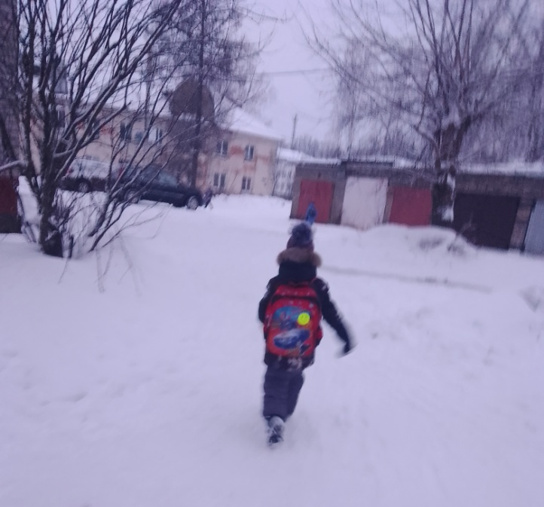
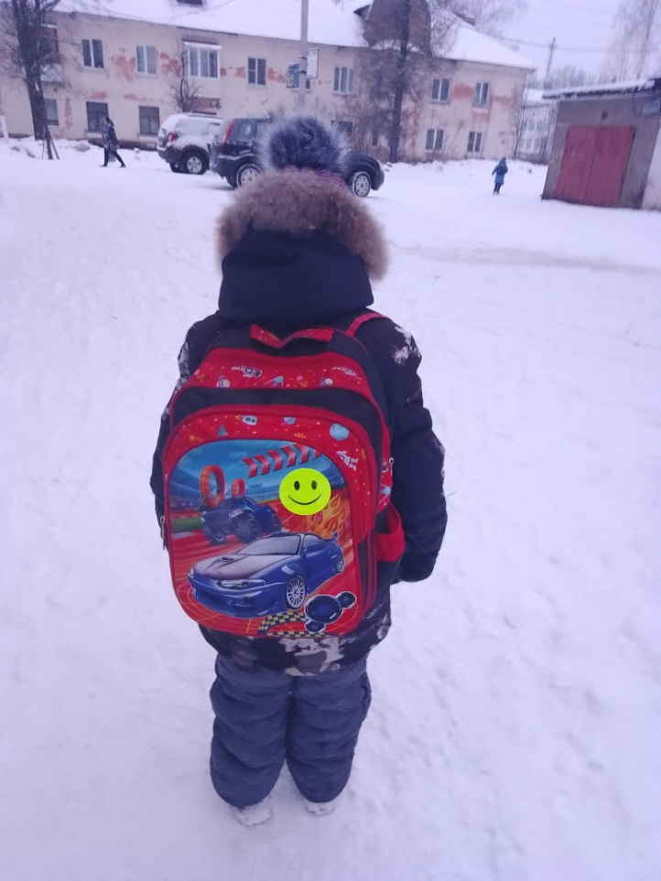
Над выпуском работали:
Ермолаева Татьяна 10 класс
А. С. Якушова

